발행,편집인: KT노동조합 TEL:031-727-4820~4855 FAX:02-750-5404 www.kttu.or.kr
당당한 노동조합
개혁과 희망 그리고 안정
제 461호
2005년 3월 10일
2005년 1/4분기 정기노사협의회 개최
주택자금 대부, 의료비 지원 등 7개 안건 합의


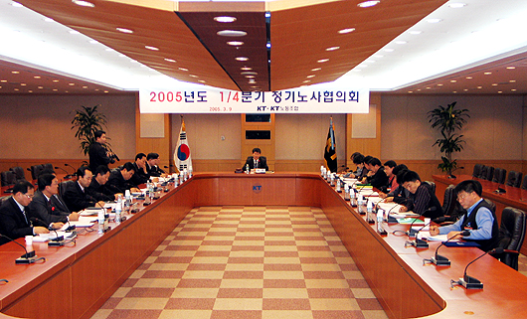
노동조합과 회사는 3월 9일 본사 5층 회의실에서 2005년 1/4분기 정기노사협의회를 열고 7개 안건에 대해 합의 의결했다.
노동조합이 요구한 9개 안건인 ▲업무용 PDA 교체 ▲의료비 지원제도 개선 ▲주택자금 대부제도 개선 ▲장제물품 지원확대 및 개선 ▲동계 일체복 지급 ▲여비지침 현실화 ▲교통사고 보상금 상향조정 ▲영업국 직원 피복지급 ▲전보발령에 따른 이사비용 실비 보상 건에 대해 논의했다.
그 결과 업무용 PDA 교체는 PDA 교체물량중 50%는 2005년 중 교체하고 잔여물량은 2006년까지 전량 교체키로 했다.
의료비 지원제도는 보험적용급여중 연속된 2개월(당월 초일부터 익월 말일까지)에 걸쳐 4만원 이상의 본인부담액에 한해 지원하며, 연간 상한액은 500만원으로 개선키로 했다.
주택자금 대부제도는 현재 무주택 기간 3년에서 1년으로 완화하고, 대부금액은 주택마련시 5,000만원 · 임차시 3,000만원으로 각각 확대키로 했다. 3,000만원까지는 현재 보증제도를 유지키로 하되, 초과분에 대해서는 보증보험증권 제출을 의무화 했다.
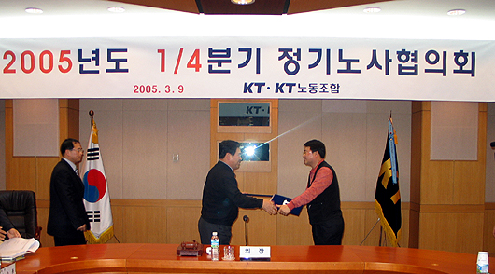
장제물품 지원은 장제용품을 최대 400인용까지 지원확대하며, 물품은 장제지 인근 기관에서 조달하고, 부족예산은 본사에서 일괄조치키로 했다. 또한 퇴직자에 대한 지원은 퇴직자 관련 프로그램이 마무리된 후 추후 논의하기로 했다.
발행,편집인:KT노동조합 TEL:031-727-4820~4855 FAX:02-750-5404 www.kttu.or.kr
여비지침은 3급이하 숙박비를 35,000원으로 인상하고, 3급이하 철도운임은 KTX일반실 요금으로 일괄적용키로 합의했다.
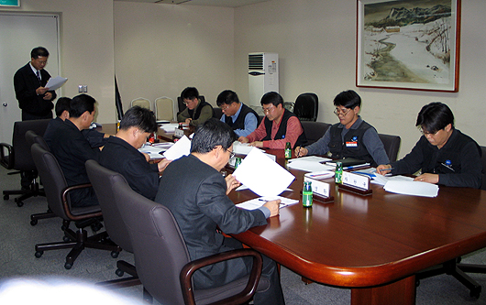
교통사고 보상금은 형사피의 보상금 상한선을 폐지함으로써 상향조정 되었으며, 변호사 수임료는 최고 500만원까지 지급키로 했다.
전보발령에 따른 이사비용 지원은 이전비를 현재 여비지침의 이전비를 상향조정 시키돼 그 세부내용은 협의를 거쳐 2006년 1월 1일부터 시행키로 합의했다.
의료비 지원제도 개선, 주택자금 대부제도 개선, 장제물품 지원확대 및 개선은 2005년 4월 1일자로 시행된다.
한편, 동계 일체복 지급건과 영업국 직원에 대한 피복지급 건은 노동조합에서 강력히 요구했지만 합의에 이르지 못해 아쉬움을 남겼다.
자세한 이번 정기노사협의회 의결사항은 노동조합 홈페이지(www.kttu.or.kr) 문서자료실을 참고하시기 바랍니다.

우리사주 조합장 직접선거 4월 8일 확정
우리사주조합 이사회, 배당금은 자사주 매입하여 조합원에게 2주씩 배정

노동조합의 요구로 개최된 우리사주조합 이사회에서 우리사주조합 운영세칙 개정에 관한 건 등 6개 안건을 접수 및 가결했다. <표1>
그 동안 우리사주조합장을 대의원대회에서 간선으로 선출할 수 있도록 했던 우리사주조합 운영세칙을 조합원 총회를 통한 직접선출로 개정했다. 또한 대의원과 조합장 선출을 위한 조합원 총회도 4월 8일로 확정했다.
한편 우리사주조합계정의 배당금 처리에 관해 논의한 결과 2004년의 배당수익과 2005년 전기 배당수익금으로 주식을 매입하여 조합원 1인당 2주씩 주식을 배정키로 결정했다.

분 류 | 세부내용
보고안건 | - 우리사주조합 운영 현황
의결안건 | - 우리사주조합운영세칙 개정에 관한 건  - 우리사주조합대의원 선출에 관한 건  - 우리사주조합정기총회 소집에 관한 건  - 우리사주조합계정 배당금 처리에 관한 건  - 우리사주조합 대의원회 소집에 관한 건

<표 1> 2005년 제1차 이사회 안건

